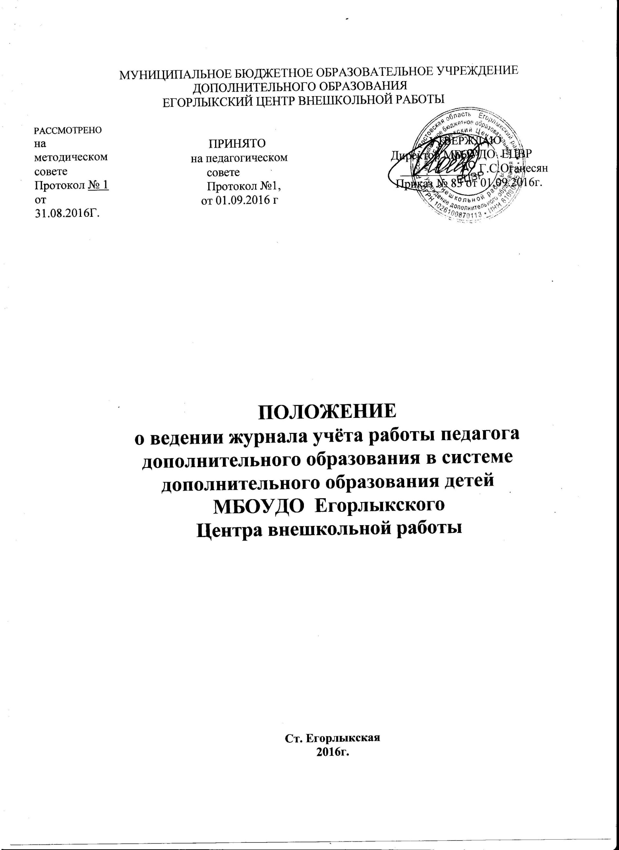

- Цели и задачи.
1.1.Установление единых требований по ведению журнала.
1.2.Фиксирование выполнения дополнительных общеобразовательных программ.

- Общие положения
  - Настоящее Положение определяет порядок ведения журнала учёта работы педагога дополнительного образования каждой группы детского объединения.
  - Журнал учёта работы педагога дополнительного образования является учётным, финансовым документом и рассчитан на учебный год
  - Все записи в журнале ведутся регулярно, четко и аккуратно, без исправлений, пастой синего цвета. Недопустимо при исправлении в журнале использование закрашивающих средств.
  - В конце учебного года проверенные и подписанные методистом, директором журналы сдаются в архив.
  - Срок хранения журналов не менее 5 лет.

- Правила заполнения журнала.
  - На титульном листе или обложке, указывается полное наименование учреждения в соответствии с Уставом, название отдела и объединения, № группы и год обучения, расписание занятий по полугодиям (утверждённое приказом), фамилия, имя, отчество руководителя (полностью), фамилия и имя старосты группы.
  - На каждой отдельной странице указывается месяц учебного года, состав объединения (фамилия, имя обучающихся полностью), содержание занятий, дата и количество часов работы группы в соответствии с расписанием.
  - Начиная со страницы (журнал групповой формы обучения обучающихся) в обязательном порядке заполняются все разделы и графы (название массовых мероприятий, дата и количество участников; сведения о творческих достижениях с указанием фамилии и имени обучающихся, уровня конкурса и результата, сведения об обучающихся группы и сведения о родителях).
  - В журналах ежемесячно фиксируется количество выданных часов, содержание занятий в соответствии с календарно-тематическим планом работы.
  - В журнале систематически фиксируется проводимый с обучающимися инструктаж по технике безопасности.
  - В журнале систематически фиксируется посещаемость занятий в графе, соответствующей дате занятий – не явившихся обучающихся буквой «н», больных - буквой «б».
  - Изменения расписания занятий и смена состава обучающихся фиксируются в журнале в соответствии с приказом по учреждению.
  - Журнал заполняется педагогом в день проведения занятия, выставление в журнале точек не допускается (групповая форма обучения);
  - Педагог несёт персональную ответственность за правильность и своевременность ведения журнала, и его сохранность.
  - Ежедневно педагог (кроме внешних совместителей) обязан сдавать журналы на хранение в отведённом для этого в учреждении специальном месте. Педагоги совместители обязаны сдавать журналы в срок с 01 по 20 число каждого месяца.
  - Не позднее 30 числа каждого месяца педагог сдаёт журнал методисту для проверки правильности ведения журнала.

